
Издается с января 2003 года один раз в месяц
МАРТ 2017 (№3) Совместная газета учеников и учителей МБОУ "Кишертская СОШ"

Живая классика: снова лучшие
17 марта состоялся муниципальный этап конкурса чтецов прозы «Живая классика-2017», в котором приняли участие 14 учащихся из Кишертской, Шумковской, Осинцевской, Посадской коррекционной и Кордонской школ. Победителем и призёрами конкурса стали чтецы из Кишертской школы – Медведева Алина (1 место), Костылева Анастасия (2 место), Сыропятова Арина (3 место). Очень приятно, что и приз зрительских симпатий достался также ученице нашей школы – Арине Сыропятовой. Пожелаем успехов нашим девчонкам на региональном этапе конкурса, который состоится 5 апреля в Перми в библиотеке имени Л. Кузьмина.

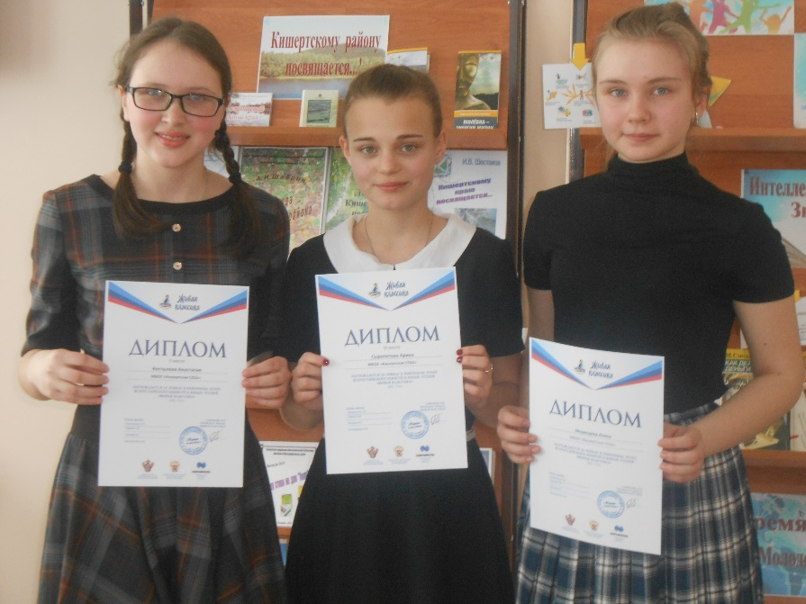

Наши победители

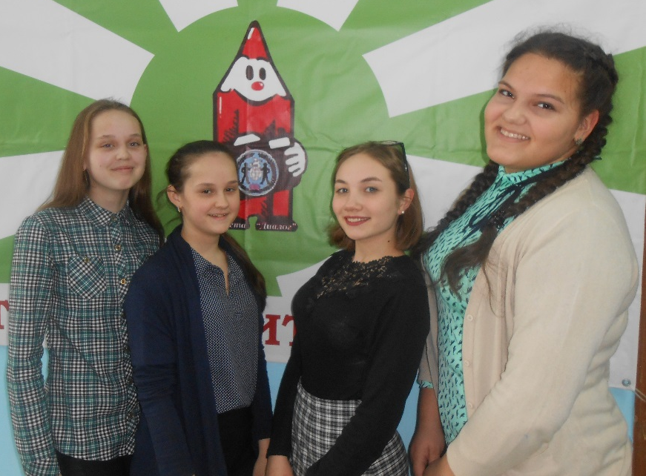

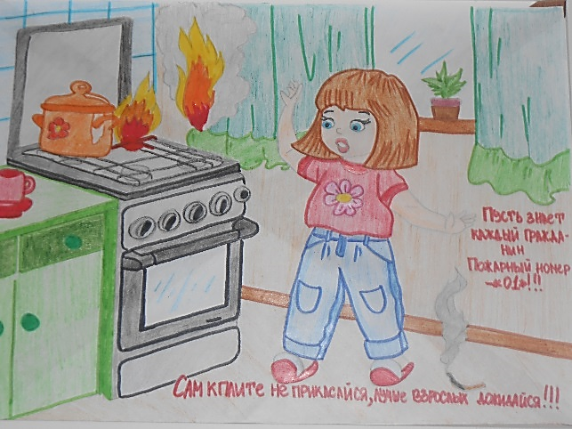

На фестивале «Золотое перо»
стр.2, 3, 5
Пожарный номер – 01!
стр.2


«Золотое перо»: день за днём

Новости короткой строкой
А ЧТО У НАС?
28-30 марта в Лицее №3 г. Перми состоялся XVI краевой фестиваль школьной печатной и электронной прессы «Золотое перо», который собрал более ста юнкоров Перми и Пермского края. Редакция газеты «МЫ» результативно проявила себя в конкурсной программе: Дария Скворцова – Диплом I степени в номинации «Арт-журналистика», Софья Харапаева – Диплом I степени в номинации «Импровизация», Татьяна Бушмакова – Диплом II степени в номинации «Импровизация», Диплом III степени за создание фестивальной газеты. Дипломы I и II степени в номинации «Фоторепортаж» - у Татьяны Бушмаковой и Анны Яковлевой.
Три фестивальных дня позволили окунуться в журналистику с головой. В первый день самым ярким событием стало открытие фестиваля, где поприветствовали всех участников, представили жюри, председателем которого была Куличкина Галина Васильевна, профессор кафедры журналистики и массовых коммуникаций ПГНИУ, Заслуженный работник культуры России, театральный критик. Традиционно подняли флаг фестиваля и вместе с редакцией газеты «Диалог» Лицея №3 исполнили юнкоровский гимн.
После обеда – за работу. На диалог-клубах предлагалось высказать своё мнение об обсценной лексике, поговорить о вечном и насущном, обсудить мир вокруг нас. Затем – мастер-классы: «Почему репортаж называется королём жанров?», «А как спросить», «Картина словом», «Журналистское расследование», «Фото в газету», «Арт-журналистика». Параллельно с этим начали свою работу творческие объединения, созданные для выпуска фестивальных газет. Школьная редакция газеты «МЫ» вошла в одну группу с ребятами из Лицея №3, Лицея № 8 и СОШ № 120 города Перми и работала над выпуском газеты «Искра» под девизом: «Зажжём на фестивале!». Вечером состоялся спектакль Свободного Театра Современного Танца «Не о грядущем, но о прошлом» по творчеству Иосифа Бродского и встреча с его руководителем.
Второй день – день экскурсий. Для выездного этапа предлагался большой выбор мест для посещения: Пермский краевой суд, Законодательное Собрание, Музей радио ВГТРК ГТРК «Пермь», Большекамский водозабор «Новогор Прикамье», Пермский театр оперы и балета, Пермский ботанический сад, Музей науки и техники, детская библиотека. После возвращения с экскурсий началась плодотворная работа по написанию материалов по номинациям «Арт-журналистика», «Оперативный журналист», «Театральная рецензия» и продолжился выпуск газет творческими объединениями. Вечером состоялась пресс-конференция с Уполномоченным по правам ребёнка в Пермском крае П. В. Миковым.
В третий день участников ждали фестивальные гостиные. В гостях у юнкоров побывали писатель Виталий Богомолов, журналист Александр Переверзев, лауреат премии ТЭФИ Сергей Тупицын, пермская поэтесса Наталья Гумерова. Финалом фестивального марафона стало торжественное закрытие, где прошла церемония награждения победителей и призёров.

* * *
15 марта стартовал Всероссийский конкурс детско-юношеского творчества по пожарной безопасности «Неопалимая купина» по номинациям: художественно-изобразительное и декоративно-прикладное творчество, технические виды творчества. Тематика работ - предупреждение пожаров и шалости детей с огнем; действия в условиях пожаров и чрезвычайных ситуаций; современная противопожарная и спасательная техника; нарушения правил пожарной безопасности; реклама и юмор в пожарном и спасательном деле.

* * *
23 марта состоялось общешкольное родительское собрание, на котором выступили Благочинный Кунгурского округа – протоиерей Олег Ширинкин, заместитель главы администрации Кишертского района по социальному развитию С. В. Дунина, представители КДН и центра занятости населения.

* * *
23-26 марта состоялась межрайонная метапредметная олимпиада в Берёзовке. Наши школьную делегацию возглавили Ольга Яковлевна Ковина и Татьяна Николаевна Зигинова, которые были приглашены в качестве экспертов. По итогам четырёх конкурсных дней Татьяна Новосёлова, 9 «А», стала первой в номинациях «Публичное выступление» и «Учебное сотрудничество», второй – в номинации «Смысловое чтение». У Анны Сартаковой, 8 «Б», второе место в номинации «Аргументация».

Каким ему быть?


Пазл сложился

ЗНАКОМЬТЕСЬ!
28 марта в актовом зале Лицея № 3 для участников фестиваля «Золотое перо» прошёл спектакль «Не о грядущем, но о прошлом» (хореографические открытки на стихи Иосифа Бродского) в исполнении «Свободного Театра Современного Танца» - театральной компании с серьёзным репертуаром. Художественный руководитель театра - Ксения Малинина. Именно она рассказала нам о создании театра и планах на будущее.

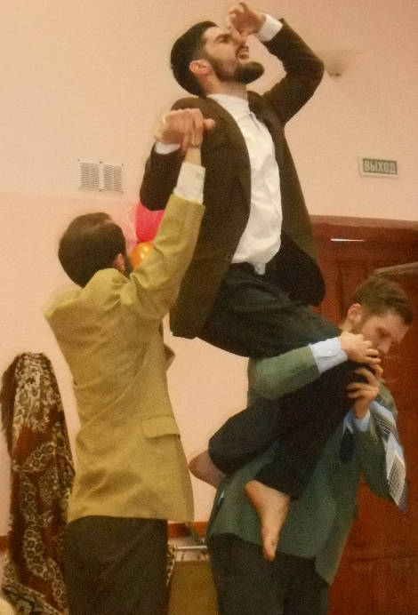

- Как появился спектакль «Не о грядущем, но о прошлом»?
- На одном из обсуждений спектакля про номер «А с виду приличные люди» один из членов жюри Сергей Райник - руководитель балета Панфилова, сказал нам, что это выглядит как пролог к спектаклю, как начало какой-то истории. Вот это, наверно, и было некой вспышечкой. А потом мы проанализировали, что на стихи Бродского уже есть достаточно материала, и стали всё складывать вместе. Пазл складывался долго, сложился он с третьей попытки, но сложился.
- Что было самым сложным в постановке этого спектакля?
- Самым сложным было собрать детальки этого пазла в нужном порядке, потому что если эти эпизоды переставить в по-другому, то это уже не работает.
- Какие эмоции вы хотели вызвать у зрителя?
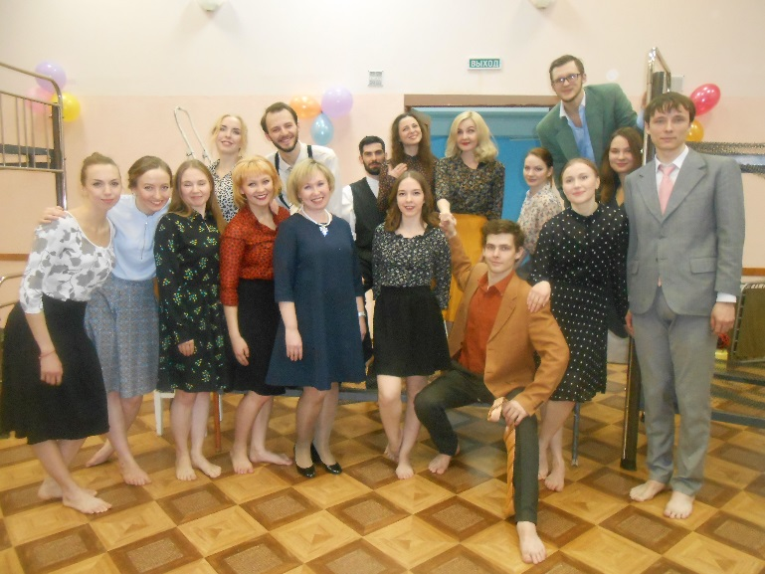
- Поколение наших родителей немножко окунуть в ностальгию, вспомнить про какие-нибудь случаи из детства, а для нового поколения просто показать, как это всё было. Мы старались не только по музыкальному сопровождению, но и по существованию на сцене приблизиться к тому времени. На самом деле этот спектакль про эпоху, а не про Бродского, а поэт просто как катализатор.
- Как много уходит времени на постановку одной миниатюры спектакля?
- Иногда мы ставим миниатюры за одну репетицию («Авоськи», «Поезд»), а иногда бывает около полутора лет.
- Как давно существует ваша группа?
- «Свободный Театр Современного Танца» вырос из молодёжного театра танца «Shake Dance Group» при ПГНИУ, которому исполнилось 12 лет, а 2 года назад, в честь 10-летия, мы вывели наш театр в отдельный проект.
- Где можно увидеть вашу группу?
- Увидеть нас можно с 1 апреля 2017 года на новой интересной площадке - концертном зале Пермской научно-производственной приборостроительной компании (ПНППК).
- Какие награды у вас уже есть?
- Главная награда за спектакль «Не о грядущем, но о прошлом…» - гран-при на международном фестивале «Театр начинается» в Санкт-Петербурге.
- Вы сами ставите спектакли?
- Все спектакли на данный момент моей постановки, именно режиссура, а в плане хореографии я не считаю, что я на 100% хореограф, потому что многие вещи создаются совместно.
- Вы можете назвать себя профессиональными танцорами?
- Специального хореографического образования в нашей группе нет ни у кого, кроме меня. Ребята пришли с абсолютно разной подготовкой: кто-то из народных коллективов, кто-то из бального танца, кто-то из спорта.
Дария Скворцова, победитель фестиваля
«Золотое перо» в номинации
«Арт-журналистика»

Почему люди поют: природа пения
ПРОБЛЕМНЫЙ ВОПРОС

От рождения и на протяжении всей жизни люди поют, совершенно не задумываясь, почему они это делают. Даже если, как говорится, нет ни слуха ни голоса, все равно поют: втихомолку или же «от души», испытывая терпение домочадцев.
Что же это за потребность человеческой природы, которая вроде бы никак не обусловливается ни жизненной необходимостью, ни общественными требованиями? Ведь пение кажется абсолютно бессмысленным и бесполезным с точки зрения практической пользы.
Зачем же мы поем? Для того чтобы разобраться в этом вопросе, я задала жителям Кишертского района несложные вопросы: Часто ли вы поете? Какое у вас настроение, когда вы поете? В каких местах (условиях) вы поете? Результаты были такими: большинство опрошенных любят попеть, чаще всего пребывая в хорошем расположении духа. Некоторые респонденты сказали, что благодаря пению настроение повышается. А поют в самых разных условиях: на кухне, идя на работу, занимаясь каким-либо делом.
Одно из основных свойств пения — то, что это невербальное, сверхсловесное выражение эмоций, когда сердце переполнено каким-либо чувством и адекватно выразить сильное чувство просто словами невозможно. Таким образом, пение — это инструмент самовыражения и коммуникации, необходимый для максимально полного, объемного, эмоционального проявления человеческой личности.
Виднейшие древнегреческие философы Пифагор, Аристотель, Платон указывали на профилактическую

и лечебную силу воздействия музыки. Они считали, что музыка устанавливает порядок во всей Вселенной, в том числе нарушенную гармонию в человеческом теле. Было замечено, что музыка, прежде всего ее основные компоненты — мелодия и ритм, изменяют настроение человека, перестраивают его эмоциональное состояние.
Никто из нас не задумывается, какое колоссальное воздействие оказывает на нашу жизнь постоянный музыкальный фон, который мы привыкли не замечать, но от которого часто зависим не меньше, чем курильщики от никотина. Человек поющий непременно включается в мощный энергетический поток, инстинктивно ощущая, как при этом возрастает его собственная духовная сила и значимость.
Но есть в пении нечто, что не просто приближает нас к природе, но делает нас ее частью, открывает возможность пользоваться ее ресурсами. Это резонанс — частотное совпадение голоса со звуками мира как слышимыми, так и неслышимыми.
В случае совершенного резонанса это воздействие обоюдное: человек получает от мира природную мощь и сам воздействует на природу, управляя стихиями при помощи голосовых модуляций. На этом эффекте основаны обряды восточных славян выкликания весны или вызывания дождя.
Этот великий дар каждый человек получает от Бога при рождении. Это такое же свойство человеческой природы, как способность ходить, говорить, смеяться.

4

В младенчестве матери и бабушки убаюкивали детей ласковыми колыбельными песнями, развлекали их пестушками и потешками, играя с их пальчиками, ручками, ножками, подбрасывая их на коленях или на руках.
Изучение обрядовых, календарных песен вызывает интерес и желание возродить русские народные праздники. Ребята с удовольствием пели Овсени, Калядки, Веснянки, Масляночные песни, играли в традиционные народные игры. Цель всех обрядов и песен была одна – способствовать жизненному благополучию россиян.
Все прекрасно поют с детства, причем не посещая никаких музыкальных школ. Но почему мы без специального образования не можем связать трех нот?
Условности современного цивилизованного общества таковы, что считается неприличным непосредственное выражение своих эмоций. Требуя соблюдения общественного порядка, родители, да и посторонние, шикают даже на маленьких детей, чей звонкий голос выбивается из общего звукового фона. Человек с детства боится «звучать» — не то, что петь, он и говорить начинает вполголоса.
Человек обычно поет, когда ему хорошо, но иногда может петь, когда ему грустно. Издавна песня помогала людям в работе, недаром же мудрый народ придумал афоризм:" Нам песня строить и жить помогает!" Польза от пения громадная, не зря же врачи-пульманологи с помощью вокальной терапии излечивают тяжелые бронхолегочные заболевания!
Марина Куделькина, 11 класс, участница школьной научно-практической конференции
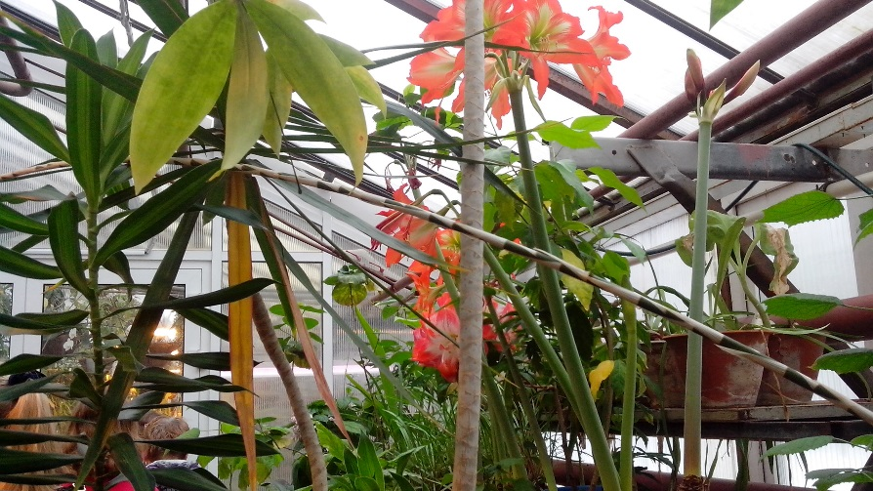
Один раз в год приходит чудо,
Один раз в год Лицей нас ждёт.
Мы прибываем отовсюду,
Нас фестиваль опять зовёт.
Нам открываются познанья,
И мы готовы в них тонуть.
Как крылья, новый опыт
Несет нас в дальний путь.
Здесь будут встречи разные.
И мастер-класс влечёт,
Пленив успехом творчества,
Ребят он соберет.
И уезжать не хочется,
Ведь через много лет,
Связав судьбу с газетами,
Мы вспомним ваш совет.

МЫ НА ФЕСТИВАЛЕ

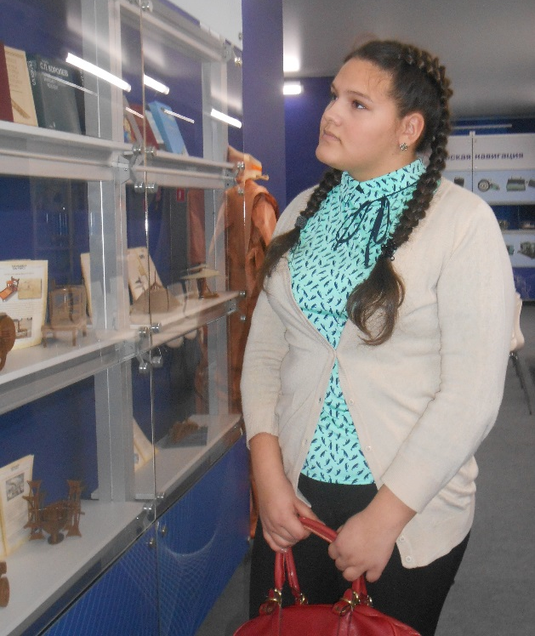

В ботаническом плену

Второй день фестиваля настал. Выездные этапы. Мне повезло: «Пермский ботанический» при Госуниверситете. Ну что ж, в путь - дорогу! Еще не попав в сад, мы встречаем аквариумы с приветливыми рыбками и зеленой растительностью. Дальше, в первом зале, попадаем в плен к папоротникам - большим и маленьким, с разными формами листьев, колючим и также приятным на ощупь. Один из них носит название «Птичье гнездо». Такое имя он получил из-за внешнего вида. Он растет в тропических лесах и вьется по деревьям. Птицы, принимая его за уютное гнездо, часто селятся на этом папоротнике. Другие папоротники поражают своими плодами – шишками до трех килограммов. Это надо же! Проходим дальше, видим небольшие бананы, еще совсем зеленые. Но, как нам объяснили, банановых деревьев не было, нет и не будет никогда. Также глубокое заблуждение, что такие плоды, как бананы, растут на пальмах. Нет! Растут они на траве - банановой траве.
Все ближе и ближе пруд, на котором есть кувшинки, выдерживающие груз до 20 кг за счет воздушных жилок. В субтропиках, как и в умеренном климате, есть крапива под названием Бомерия. Эта индийская крапива приятная при прикосновении, можно погладить её мягкие листья и при этом не получить ожогов, как от нашей - жгучей. В этом же зале субтропического климата устроился папоротник Олений рог, не являющийся паразитом. Это эпифит - живет на других растениях, которые служат опорой для его стебля. Имеются соцветия гортензии, очаровывающие своей белоснежностью. Существует факт, что индейцы использовали для окраски лица ягоды пальмы – ривины. Нам даже продемонстрировали, как эта ягода ярко и сочно смотрится на лице, как через некоторое время, впитываясь в кожу, она не теряет своего цвета. Сегодня этот плод используют для окраски одежды или рисунка на ней, подобрав нужный реагент.
Самое интересное - весь ботанический сад обслуживает всего четыре человека: один занимается поливкой, трое удобрением, контролем и пересадкой растений. Насладившись свежим воздухом, мы обрели покой и даже вдохновение. Равнодушных точно не было.
Татьяна Бушмакова

В музее науки и техники

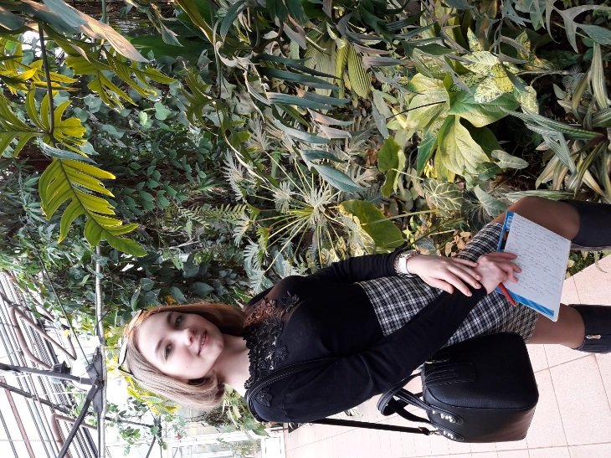

В ботаническом саду

Приходя в любой продуктовый магазин нашего села, мы обращаем внимание на фрукты. Яркие, красивые, они как будто просят: «Купите нас!» И наши родители, конечно же, их покупают. Фрукты богаты витаминами, питательными веществами и микроэлементами, без них наше питание будет неполноценным. Но, оказывается, не соблюдая нормы и правила употребления фруктов, мы можем навредить своему организму: нарушить пищеварение, вызвать аллергические реакции, изжогу, вздутие живота. Узнав, что фрукты могут приносить и пользу, и вред, я провела исследование на тему «Мы и фрукты».
Фрукты: польза и вред

ЭТО ИНТЕРЕСНО!

Анкета для одноклассников
1. Любишь ли ты фрукты?
- Все мои одноклассники (22 человека) любят фрукты.
2. Как ты думаешь, полезны ли фрукты?
- 20 человек считают их полезными, а два – очень полезными.
3. Какие фрукты тебе нравятся больше всего?
- Яблоки (18 человек), бананы (10), мандарины (7), ананасы, киви, груши (по 3 человека). По одному человеку среди любимых назвали апельсин, гранат, персик.
4. Как ты считаешь, какие фрукты полезнее – выращенные в России или экзотические, привезённые из-за границы?
- Все ребята отдают предпочтение отечественным фруктам.
- Какие фрукты – свежие или консервированные – тебе нравятся больше?
- 18 человек предпочитают свежие фрукты, два – консервированные, два ученика не смогли определиться с выбором.
- Выращивает ли фрукты твоя семья?
- Хотя мы живём в сельской местности и каждая семья имеет земельный участок, но не все выращивают фрукты. Только 8 человек ответили, что в их садах растут яблони.
- Как часто ты ешь фрукты?
- 14 отвечающих указали, что едят фрукты каждый день, 5 человек – три-четыре раза в неделю, 3 человека – один раз в неделю.
- Обрабатываешь ли ты фрукты перед едой?
- Перед едой обрабатывают фрукты 17 человек (16 моют холодной водой и один моет с мылом), а 5 не обрабатывают вообще.

Памятка
по употреблению фруктов
1. Ежедневно школьник должен получать не менее 150-300 граммов фруктов.
2. Употребляйте только сезонные фрукты, так как в них находится наибольшее число полезных веществ и наименьшее количество различных химических веществ.
3. Покупайте фрукты нового урожая. Прошлогодние продукты при хранении теряют ценные вещества.
4. Кушайте фрукты, которые растут в климатической зоне вашего проживания, так как организм к ним больше расположен, чем к экзотическим.
5. В состав завтрака обязательно необходимо включать свежие фрукты, так как они приводят желудок в рабочее состояние, оказывают бодрящий эффект и дают заряд сил на весь день.
6. Полезнее употреблять свежие фрукты. Варенья, консервы, компоты, цукаты, запечённые или карамелизированные фрукты – это не более чем сладость, богатая консервантами и сахаром.
7. Старайтесь не покупать фрукты, которые выглядят «как с картинки». Самые неказистые внешне, как правило, самые натуральные.
8. Липкая и скользкая кожура яблок – признак того, что они обработаны дифенилом. Такие фрукты надо мыть мыльной горячей водой, а потом очищать от кожуры.
9. Толстокожие цитрусовые могут быть перенасыщены нитратами. От цитрусовых без косточек пользы гораздо меньше.
10. Самые лучшие бананы имеют ровную форму и жёлтый цвет. Не покупайте чёрные и зеленоватые плоды.

Главный редактор: Черныш Е.С.  Техническое обеспечение, верстка: Мартынова Ирина  Фоторепортер: Скворцова Дария, Яковлева Анна  Корреспонденты: Шевкунова Надежда, Буторина Серафима, Харапаева Софья, Решетникова Людмила, Бушмакова Татьяна, Мурзина Элеонора, Мингалеева Камилла, Власова Александра, Худякова Дарья | Адрес редакции:  617600, Пермский край, с. Усть-Кишерть,  ул. Советская, 11. т. 8 (34252) 2-14-23  E-mail: kishertscool@mail.ru  http://shkola-kishert.a2b2.ru  Учредители: коллектив учителей и учащихся.  Тираж 70 экз.

Главный редактор: Черныш Е.С.  Техническое обеспечение, верстка: Мартынова Ирина  Фоторепортер: Бушмакова Татьяна, Яковлева Анна  Корреспонденты: Шевкунова Надежда, Буторина Серафима, Харапаева Софья, Решетникова Людмила, Скворцова Дария, Мурзина Элеонора, Мингалеева Камилла, Власова Александра, Худякова Дарья | Адрес редакции:  617600, Пермский край., с. Усть-Кишерть,  ул. Советская, 11. т. 2-14-13  E-mail: kishertscool@mail.ru  http:// kishertkish.narod.ru/p7aa1.htm  Учредители: коллектив учителей и учащихся.  Тираж 70 экз.

Евгения Аксёнова, 2 «А», победитель школьного конкурса учебно-исследовательских работ

